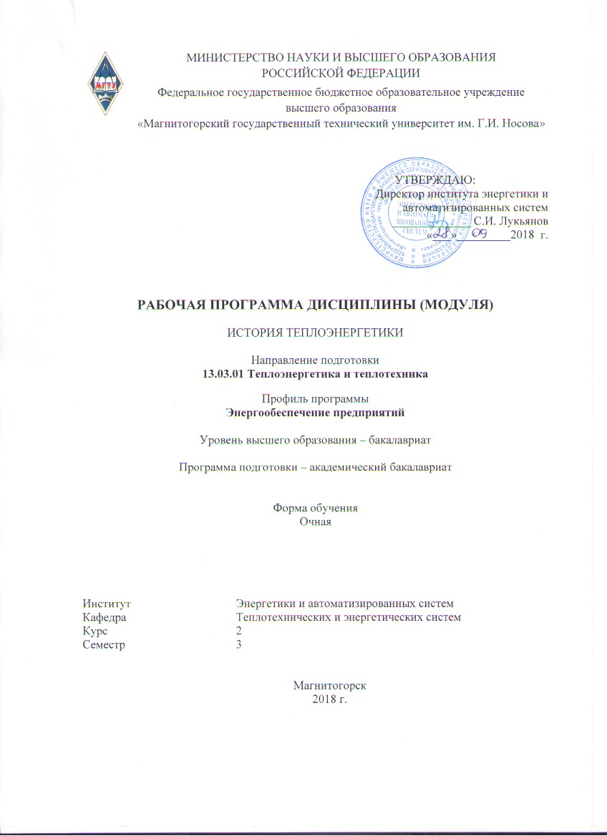

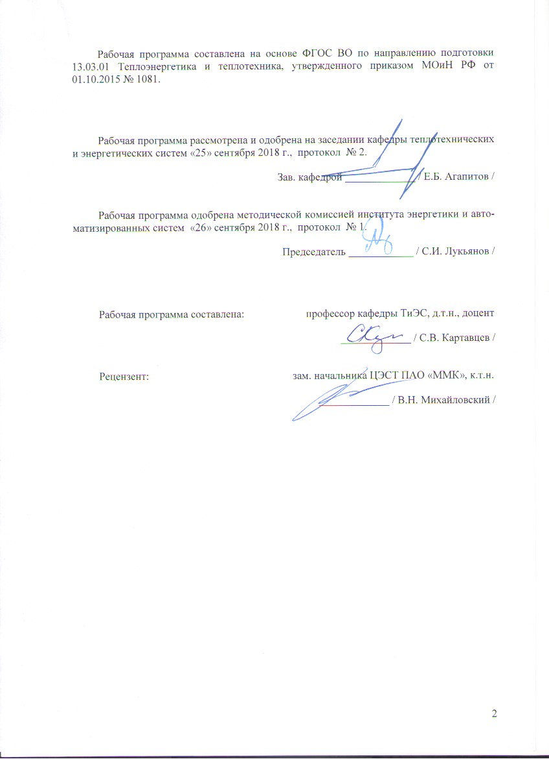



1 Цели освоении дисциплины

Целями освоения дисциплины «История теплоэнергетики» являются:

развитие у студентов личностных качеств, а также формирование общекультурных и профессиональных компетенций в соответствии с требованиями ФГОС ВО.

Задачи дисциплины – усвоение студентами:

- основных разделов предмета;

- изучение научно-технической информации, отечественного и зарубежного опыта по тематике «История теплоэнергетики».

**2 Место дисциплины в структуре образовательной программы подготовки бакалавра**

Дисциплина ФТД.02 «История теплоэнергетики» входит в факультативную часть образовательной программы.

Для изучения дисциплины необходимы знания (умения, владения), сформированные в результате изучения дисциплин: Б1.Б.01 История, Б1.Б.09 Математика, Б1.Б.10 Физика, Б1.Б.13 Информатика, Б1.В.ДВ.01.01 Введение в направление, Б1.В.ДВ.01.02 Введение в специальность.

Материал дисциплины базируется на ранее изученном материале комплекса общеобразовательных и специальных дисциплин, который обеспечивает формирование требуемого уровня компетенции обучающегося и подготовки бакалавров по направлению теплоэнергетика и теплотехника.

Знания полученные при изучении дисциплины ФТД.02 «История теплоэнергетики» будут использованы для изучения дисциплин: Б1.В.06 Котельные установки и парогенераторы, Б1.В.08 Нагнетатели и тепловые двигатели, Б1.В.12 Нетрадиционные и возобновляемые источники энергии, Б3.Б.02 Подготовка к защите и защита выпускной квалификационной работы.

3 Компетенции обучающегося, формируемые в результате освоения дисциплины (модуля) и планируемые результаты обучения

|  |  |
| --- | --- |
| Структурный элемент компетенции | Планируемые результаты обучения |
| ОК-2 способностью анализировать основные этапы и закономерности исторического развития общества для формирования гражданской позиции | |
| Знать: | Основные этапы и закономерности исторического развития теплоэнергетики |
| Уметь: | Формировать гражданскую позицию на основе знаний о закономерностях исторического развития теплоэнергетики |
| Владеть: | Основными этапами и закономерностями исторического развития теплоэнергетики при формировании гражданской позиции |
| ПК-1 способностью участвовать в сборе и анализе исходных данных для проектирования энергообъектов и их элементов в соответствии с нормативной документацией | |
| Знать: | Основные исходные данные при проектировании энергообъектов и их элементов |
| Уметь: | Собирать и анализировать исходные данные для проектирования энергообъектов и их элементов |
| Владеть: | Способами и творческими приемами сбора и анализа исходных данных для проектирования энергообъектов |

4 **Структура и содержание дисциплины "История теплоэнергетики" для очной формы обучения**

Общая трудоемкость дисциплины составляет 1 зачетную единицу - 36 акад. часов, в том числе:

-контактная работа – 19 акад. часов:

- аудиторная— 18 акад. часов;

- внеаудиторная — 1 акад. час;

- самостоятельная работа – 17 акад. часов.

|  |  |  |  |  |  |  |  |
| --- | --- | --- | --- | --- | --- | --- | --- |
| Раздел/тема  дисциплины | Семестр | Виды учебной работы, включая самостоятельную работу студентов и трудоемкость (в часах) | | | Вид самостоятельной работы | Формы текущего и промежуточного контроля успеваемости | Код и структурный элемент компетенции |
| Лекции | Практические. занятия | Самост.  раб. |
| Раздел 1. История кафедры теплотехнических и энергетических систем |  |  |  |  |  |  |  |
| Тема 1.1. Введение. История кафедры ТиЭС.  Библиография как средство изучения истории дисциплины | 3 | 4 |  | 4 | Самостоятельное изучение учебной и научной литературы п.6. | Текущий контроль успеваемости | ОК-2,ПК-1  зув |
| Тема 1.2. Промышленная революция и теплоэнергетика  Теплоэнергетика и электроэнергетика в 19 веке | 3 | 4 |  | 4 | Самостоятельное изучение учебной и научной литературы п. 6 | Текущий контроль успеваемости | ОК-2,ПК – 1  зув |
| **Итого по разделу 1** | 3 | 8 |  | **8** |  |  |  |
| Раздел 2. История теплоэнергетики |  |  |  |  |  |  |  |
| Тема 2.1. История теплоэнергетики начала 20 века. План ГОЭЛРО | 3 | 4 |  | 3 | Самостоятельное изучение учебной и научной литературы п. 6 | Текущий контроль успеваемости | ОК-2,ПК - 1  Зув |
| Тема 2.2. Период 1945 – 1955 годов в истории теплоэнергетики. Мировой энергетический кризис и энергосбережение. | 3 | 4 |  | 3 | Самостоятельное изучение учебной и научной литературы п. 6 | Текущий контроль успеваемости | ОК-2,ПК - 1  Зув |
| Тема 2.3. Системный уровень современной теплоэнергетики | 3 | 2 |  | 3 | Самостоятельное изучение учебной и научной литературы п. 6 | Текущий контроль успеваемости | ОК-2,ПК - 1  зув |
| Итого по разделу 2 |  | **10** |  | **9** |  |  |  |
| Итого по дисциплине |  | **18** |  | **17** |  | **Промежуточный контроль - зачет** |  |

**5 Образовательные и информационные технологии**

В процессе изучения дисциплины ФТД.02 «История теплоэнергетики» в качестве образовательных технологий используются как традиционные, так и модульно - компетентностные технологии. Передача необходимых теоретических знаний и формирование представлений по курсу происходит с применением мультимедийного оборудования. Лекционный материал закрепляется на практических занятиях , где применяется совместная деятельность студентов в группе, направленная на решение общей задачи путем сложения результатов индивидуальной работы членов группы. Для развития и совершенствования коммуникативных способностей студентов организуются практические занятия в виде дискуссий, анализа реальных проблемных ситуаций и междисциплинарных связей из различных областей в контексте решаемой задачи. Самостоятельная работа стимулирует студентов к самостоятельной проработке тем в процессе написания рефератов, подготовки к дискуссиям, к контрольным работам и тестированию.

В ходе проведения всех практических занятий предусматривается использование средств вычислительной техники при выполнении аудиторных и индивидуальных заданий. Кроме того, планируется экскурсия в помещение теплового пункта МГТУ с целью оценки возможности перехода от централизованного теплоснабжения к локальной тепловой сети.

Для подготовки к практическим занятиям и организации самостоятельной работы студентов используются электронные версии методических указаний, учебных пособий и лекций расположенные в сети Интернет.

**6. Учебно-методическое обеспечение самостоятельной работы обучающихся**

Оценочные средства для проведения текущего контроля

Тема 1.1. Введение. История кафедры ТиЭС

Библиография как средство изучения истории дисциплины

1. периодизация истории теплоэнергетики;
2. основные этапы развития теплоэнергетики;

Тема 1.2. Промышленная революция и теплоэнергетика

Теплоэнергетика и электроэнергетика в 19 веке

1. исторические данные развития металлургии металлов;
2. роль энергетики в техническом прогрессе;

Тема 2.1. История теплоэнергетики начала 20 века План ГОЭЛРО

1. топливо и его роль в жизни общества;
2. методы теплогенерации;
3. основоположники теории факела;

Тема 2.2. Период 1945 – 1955 годов в истории теплоэнергетики, Мировой энергетический кризис и энергосбережение

1. история получения древесного угля, каменноугольного кокса и агрегатов для их производства;
2. история развития гидравлики и механики газов;

Тема 2.3. Системный уровень современной теплоэнергетики

1. работы архимеда, леонардо да винчи, паскаля, д. бернулли в становлении гидравлики как науки;
2. история развития конструкции водогрейных и паровых котлов, развития схем и разновидности тепловых сетей;
3. способы получения энергии и тепла;

**7 Оценочные средства для проведения промежуточной аттестации**

**а) Планируемые результаты обучения и оценочные средства для проведения промежуточной аттестации**

|  |  |  |
| --- | --- | --- |
| Структурный элемент компетенции | Планируемые результаты обучения | Оценочные средства |
| ОК-2 способностью анализировать основные этапы и закономерности исторического развития общества для формирования гражданской позиции | | |
| Знать: | Основные этапы и закономерности исторического развития теплоэнергетики | 1. Периодизация истории теплоэнергетики; 2. Основные этапы развития теплоэнергетики; 3. Орудия труда и периоды развития человечества; 4. Исторические данные развития металлургии металлов; 5. Роль энергетики в техническом прогрессе; 6. История развития методов теплогенерации; 7. Топливо и его роль в жизни общества; 8. Методы теплогенерации; 9. Виды топлива; 10. Основоположники теории факела; 11. История получения древесного угля, каменноугольного кокса и агрегатов для их производства; 12. Этапы использования воздушного и кислородного дутья; 13. История развития гидравлики и механики газов; 14. Работы архимеда, леонардо да винчи, паскаля, д. Бернулли в становлении гидравлики как науки; 15. Историческая справка по использованию гидравлической энергии; 16. История развития конструкции водогрейных и паровых котлов, развития схем и разновидности тепловых сетей; 17. История использования атомной энергии и низкотемпературной плазмы; нетрадиционные способы получения энергии и тепла; 18. Автоматизация энергетических объектов и ее актуальные проблемы; 19. Будущее энергетики; 20. Вклад отечественных ученых в разработку проблем теплотехники и теплоэнергетики традиционные и нетрадиционные источники энергии; |
| Уметь: | Формировать гражданскую позицию на основе знаний о закономерностях исторического развития теплоэнергетики | Выполнить доклад-презентацию на тему (примерные):   1. Мир и теплоэнергетика 2. Современное состояние теплоэнергетики 3. Значение отопления для региона |
| Владеть: | Основными этапами и закономерностями исторического развития теплоэнергетики при формировании гражданской позиции | Написать реферат на темы:   1. Состояние ветроэнерегетики России (исторический и современный взгляд) 2. Состояние гидроэнергетики России (исторический и современный взгляд) 3. Состояние атомной энергетики России (исторический и современный взгляд) 4. Холодильные машины, применение и историческое развитие. |
| ПК-1 способностью участвовать в сборе и анализе исходных данных для проектирования энергообъектов и их элементов в соответствии с нормативной документацией | | |
| Знать: | Основные исходные данные при проектировании энергообъектов и их элементов | 1. Запасы и ресурсы источников энергии; 2. Динамика потребления энергоресурсов и развитие энергетического хозяйства, экологические проблемы энергетики; 3. Место нетрадиционных источников в удовлетворении энергетических потребностей человека; 4. Использование энергии солнца; 5. Ветроэнергетические установки; 6. Геотермальная энергия; 7. Использование энергии океана; 8. Энергетические ресурсы океана; 9. Понятие вторичных энергоресурсов (вэр); 10. Использование вторичных энергоресурсов для получения электрической и тепловой энергии. |
| Уметь: | Собирать и анализировать исходные данные для проектирования энергообъектов и их элементов | Собрать исходные данные с помощью литературного обзора по след. примерным тематикам:   1. Топливопотребление на 1 кВт·ч генерируемой электроэнергии на ТЭС 2. Топливопотребление на 1 кВт·ч генерируемой электроэнергии на АЭС 3. Эффективность работы системы отопления открытого типа. |
| Владеть: | Способами и творческими приемами сбора и анализа исходных данных для проектирования энергообъектов | Сделать доклад на основе собранных данных литературного обзора об энергообъектах учебной практики, сформулировать основные выводы и сделать заключение об эффективности работы основного энергетического оборудования. |

б) Порядок проведения промежуточной аттестации, показатели и критерии оценивания:

Критерии оценки (в соответствии с формируемыми компетенциями и планируемыми результатами обучения):

на оценку «зачтено» − обучающийся должен показать уровень знаний не только на уровне воспроизведения и объяснения информации, но и интеллектуальные навыки решения проблем и задач, нахождения уникальных ответов к проблемам, оценки и вынесения критических суждений;

на оценку «не зачтено» – обучающийся не может показать знания на уровне воспроизведения и объяснения информации, не может показать интеллектуальные навыки решения простых задач.

**8 Учебно-методическое и информационное обеспечение дисциплины**

а) основная **литература:**

1. Полищук, В. И. Общая энергетика : учебное пособие / В.И. Полищук. — Москва: ИНФРА-М, 2021. — 208 с. — (Высшее образование: Бакалавриат). — DOI 10.12737/1039242. - ISBN 978-5-16-015508-1. - Текст : электронный. - URL: <https://znanium.com/catalog/product/1039242> – Режим доступа: по подписке.
2. Энергосберегающие технологии в промышленности : учебное пособие / А.М. Афонин, Ю.Н. Царегородцев, А.М. Петрова, С.А. Петрова. — 2-е изд. — Москва : ФОРУМ : ИНФРА-М, 2020. — 271 с. — (Высшее образование: Бакалавриат). - ISBN 978-5-00091-721-3. - Текст : электронный. - URL: <https://znanium.com/catalog/product/1043137> – Режим доступа: по подписке.

**б) дополнительная литература:**

1. Кудинов, А. А. Горение органического топлива: Учебное пособие / Кудинов А.А. - М.:НИЦ ИНФРА-М, 2019. - 390 с.: - (Высшее образование: Бакалавриат). - ISBN 978-5-16-009439-7. - Текст : электронный. - URL: <https://znanium.com/catalog/product/999882> – Режим доступа: по подписке.
2. Кузнецов, В. В. Судовые турбомашины. Основы теории судовых турбомашин : учебное пособие / В.В. Кузнецов, Е.В. Польский. — Москва : ИНФРА-М, 2021. — 176 с. — (Военное образование). - ISBN 978-5-16-015859-4. - Текст : электронный. - URL: <https://znanium.com/catalog/product/1134556> – Режим доступа: по подписке.
3. Авиационная экология. Воздействие авиационных горюче-смазочных материалов на окружающую среду : учебное пособие / Л.С. Яновский, А.А. Харин, И.В. Шевченко, В.П. Дмитренко. — Москва : ИНФРА-М, 2021. — 180 с. — (Высшее образование: Бакалавриат). - ISBN 978-5-16-010830-8. - Текст : электронный. - URL: <https://znanium.com/catalog/product/1144432> – Режим доступа: по подписке.

в) методические указания:

1. Картавцев, С.В. Современные проблемы промышленной теплоэнергетики: учеб. Пособие / С.В. Картавцев. – Магнитогорск: Изд-во Магнитогорск. гос. техн. ун-та им. Г.И. Носова, 2017. -59 с.
2. Картавцев, С.В. Теплоэнергетические системы и энергетические балансы промышленных предприятий: учеб. пособие / С.В. Картавцев. – 2-е изд. - Магнитогорск: Изд-во Магнитогорск. гос. техн. ун-та им. Г.И. Носова, 2017. – 155 с.

г) **Программное обеспечение** и **Интернет-ресурсы**

|  |  |  |
| --- | --- | --- |
| Наименование ПО | № договора | Срок действия лицензии |
| Стандартные |  |  |
| Microsoft Windows 7 | Д-1227 от 08.10.2018 | 11.10.2021 |
| Microsoft Office 2007 | №135 от 17.09.2007 | Бессрочно |
| 7Zip | Свободно  распространяемое | бессрочно |
| FAR Manager | Свободно распространяемое | бессрочно |
| Дополнительные |  |  |
| Microsoft Windows 10 Pro | Д-1227 от 8.10.2018 | 11.10.2021 |

1. Федеральный институт промышленной собственности : сайт РОСПАТЕНТА / ФИПС. – Москва : ФИПС, 2009 – . – URL: <http://www1.fips.ru/> – Режим доступа: свободный. – Текст: электронный.
2. Российский индекс научного цитирования (РИНЦ) : национальная библиографическая база данных научного цитирования. – Текст: электронный // eLIBRARY.RU : научная электронная библиотека : сайт. – Москва, 2000 – . – URL: <https://elibrary.ru/project_risc.asp> – Режим доступа: для зарегистрир. пользователей.
3. Академия Google (Google Scholar) : поисковая система : сайт. – URL: <https://scholar.google.ru/> – Режим доступа: для зарегистрир. пользователей. – Текст: электронный.
4. Единое окно доступа к информационным ресурсам : электронная библиотека : сайт / ФГАУ ГНИИ ИТТ "ИНФОРМИКА". – Москва, 2005. – . –URL: <http://window.edu.ru/> – Режим доступа: свободный. – Текст: электронный.
5. East View Information Services : Электронная база периодических изданий / ООО «ИВИС. – URL: <https://dlib.eastview.com/> – Режим доступа: по подписке. – Текст: электронный.
6. Российская Государственная библиотека. Каталоги : сайт / Российская государственная библиотека. – Москва : РГБ, 2003 – . URL: <https://www.rsl.ru/ru/4readers/catalogues/> – Режим доступа: свободный. – Текст: электронный.
7. Электронная библиотека МГТУ им. Г. И. Носова. – URL: <http://magtu.ru:8085/marcweb2/Default.asp> – Режим доступа: для зарегистрир. пользователей (вход с внешней сети по логину и паролю). – Текст: электронный.
8. Университетская информационная система РОССИЯ : научная электронная библиотека : сайт / НИВЦ ; Экономический факультет МГУ. – Москва : НИВЦ, 1997 – . – URL: <https://uisrussia.msu.ru> – Режим доступа: свободный. – Текст: электронный.
9. Web of science : Международная наукометрическая реферативная и полнотекстовая база данных научных изданий : сайт. – URL: <http://webofscience.com> – Режим доступа: для зарегистрир. пользователей (вход по IP-адресам вуза). – Текст: электронный.
10. Scopus : Международная реферативная и полнотекстовая справочная база данных научных изданий : сайт. – URL: <http://scopus.com> – Режим доступа: для зарегистрир. пользователей (вход по IP-адресам вуза). – Текст: электронный.
11. Springer Journals : Международная база полнотекстовых журналов : сайт. – URL: <http://link.springer.com/> – Режим доступа: для зарегистрир. пользователей (вход по IP-адресам вуза). – Текст: электронный.
12. Springer Protocols : Международная коллекция научных протоколов по различным отраслям знаний : сайт. – URL: <http://www.springerprotocols.com/> - Режим доступа: для зарегистрир. пользователей (вход по IP-адресам вуза). – Текст: электронный.
13. SpringerMaterials : Международная база научных материалов в области физических наук и инжиниринга : сайт. – URL: <http://materials.springer.com/> – Режим доступа: для зарегистрир. пользователей (вход по IP-адресам вуза). – Текст: электронный.
14. Springer Reference : Международная база справочных изданий по всем отраслям знаний: сайт. – URL: <http://www.springer.com/references> – Режим доступа: для зарегистрир. пользователей (вход по IP-адресам вуза). – Текст: электронный.
15. zbMATH : Международная реферативная база данных по чистой и прикладной математике : сайт. – URL: <http://zbmath.org/> – Режим доступа: для зарегистрир. пользователей (вход по IP-адресам вуза). – Текст: электронный.
16. Springer Nature : Международная реферативная и полнотекстовая справочная база данных научных изданий : сайт. – URL: <https://www.nature.com/siteindex> – Режим доступа: для зарегистрир. пользователей. – Текст: электронный.
17. Архив научных журналов : сайт / Национальный электронно-информационный концорциум. – Москва : НЭИКОН, 2013 – . – URL: <https://archive.neicon.ru/xmlui/> – Режим доступа: для зарегистрир. пользователей (вход по IP-адресам вуза). – Текст: электронный.
18. eLIBRARY.RU : научная электронная библиотека : сайт. – Москва, 2000 – . – URL: <https://elibrary.ru> – Режим доступа: для зарегистрир. пользователей. – Текст: электронный.
19. РУКОНТ : национальный цифровой ресурс : межотраслевая электронная библиотека : сайт / консорциум «КОТЕКСТУМ». – Сколково, 2010 – . – URL: <https://rucont.ru> – Режим доступа: для авториз. пользователей. – Текст: электронный.
20. Материально-техническое обеспечение дисциплины

В соответствии с учебным планом по дисциплине «История теплоэнергетики» предусмотрены следующие виды занятий: лекционные, практические занятия, самостоятельная работа, консультации (столбец ВНКР), зачет.

| Тип и название аудитории | Оснащение аудитории |
| --- | --- |
| Учебные аудитории для проведения занятий лекционного типа | Мультимедийные средства хранения, передачи и представления информации. |
| Учебные аудитории для проведения практических занятий, групповых и индивидуальных консультаций, текущего контроля и промежуточной аттестации | Доска, мел. |
| Учебные аудитории, помещения для самостоятельной работы обучающихся | Персональные компьютеры с пакетом MS Office, выходом в Интернет и с доступом в электронную информационно-образовательную среду университета |
| Помещение для хранения и профилактического обслуживания учебного оборудования | Стеллажи, сейфы для хранения учебного оборудования  Инструменты для ремонта лабораторного оборудования |